 | المعلومات الشخصية:
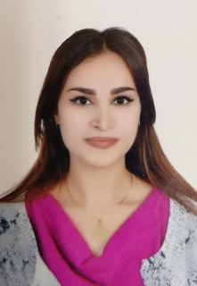 | الاسم: بتول حسام الكناني    العنوان: سورية-اللاذقية    هاتف:0990261844-0412211174    الايميل: d.batoulalkanani@gmail.com  الجنس: انثى | تاريخ الميلاد: 30/08/1994 | الجنسية: عربي سوري
الخبرات العملية

طبيب أسنان 2016- حتى الوقت الحالي
عيادتي الخاصة لطب الأسنان، اللاذقية (سوريا)

2016-حتى الوقت الحالي مساعد جراح التجميل
مركز الدكتور اياد شاهين، اللاذقية (سورية)

الخبرات العلميه
شهادة بكالوريوس في طب الأسنان2017-2013
الجامعة: جامعة تشرين-اللاذقية(سورية)-الدرجة: جيد
https://www.tishreen.edu.sy/
2014 الشهادات الأخرى:
- الإسعافات الأولية
- الإسعافات العسكرية

المهارات الشخصية

اللغة الام: العربية
اللغات الأخرى:
الانكليزية
 | الفهم |  | التحدث |  | الكتابة
 | الاستماع | القراءة | التحدث | النطق
 | جيد | جيد | جيد | جيد | جيد

مهارات التواصل:
اكتسبت مهارات اتصال جيدة جدًا من خلال:
- عملي في مركز الدكتور اياد شاهين وعيادة الأسنان الخاصة بي.
خبرات اخرى: لدي خبرة جيدة في المجالات التالية
- حقن البو توكس
- حقن الفلر
- حقن البلازما
الهوايات:
المطالعة والكتابة.

